Apuntes Unidad 2

Vectores en 3D



**SISTEMA DE COORDENADAS CARTESIANAS TRIDIMENSIONAL 3D**

El sistema de coordenadas cartesianas tridimensional $3D$ está formado por tres rectas o ejes coordenados $X, Y y Z$, que se cortan en un punto, denominado origen $O$. Los ejes son perpendiculares entre sí. La elección sobre la disposición gráfica de los ejes considera la regla de la mano derecha.

Un punto $P$ en el espacio se representa por las coordenadas $(x,y,z)$

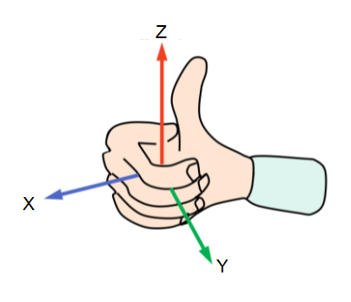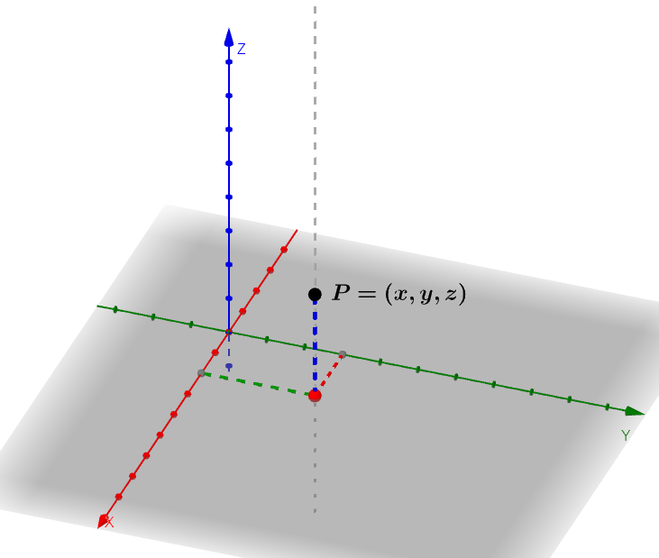

Para expresar puntos en el espacio utilizaremos cualquiera de las siguientes notaciones: $A=(a,b,c) o A=(a,b,c)$.

**VECTORES EN EL SISTEMA DE COORDENADAS 3D**

Los vectores en el sistema de coordenadas $3D$ quedan descritos, al igual que en $2D$, por sus características: magnitud, sentido y dirección. Además, al igual que en $2D$, se considera que la primera componente sea $x$, la segunda $y$, agregando $z$ como una tercera componente.

Los vectores los representaremos como:

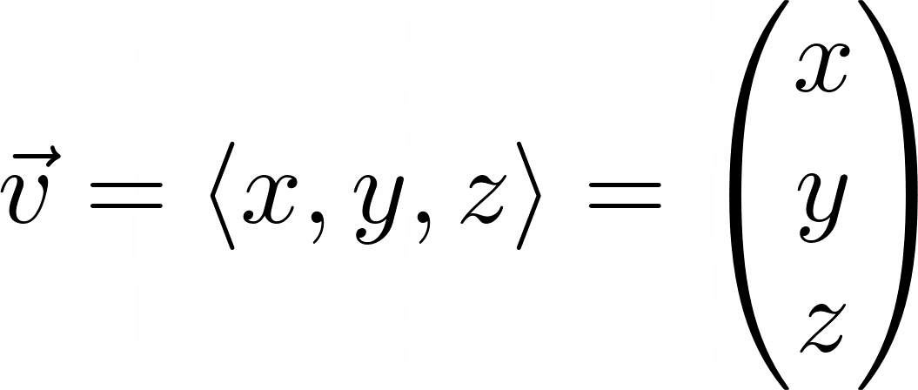

Al igual que en $2D$ estas corresponden a las coordenadas de un punto $(x,y,z)$ cuando el punto inicial del vector está en el origen.

**VECTORES REPRESENTANDO TRASLACIONES**

Al igual que en $2D$, cuando tenemos un vector cuyo punto inicial no es el origen del sistema de coordenadas, lo podemos **trasladar** para que su punto inicial sea $O=(0,0,0)$.

Los vectores en $3D$ representan **traslaciones** y quedan descritos por su magnitud, sentido y dirección. Podemos representar los vectores, utilizando el sistema de coordenadas $3D$ de la siguiente manera:

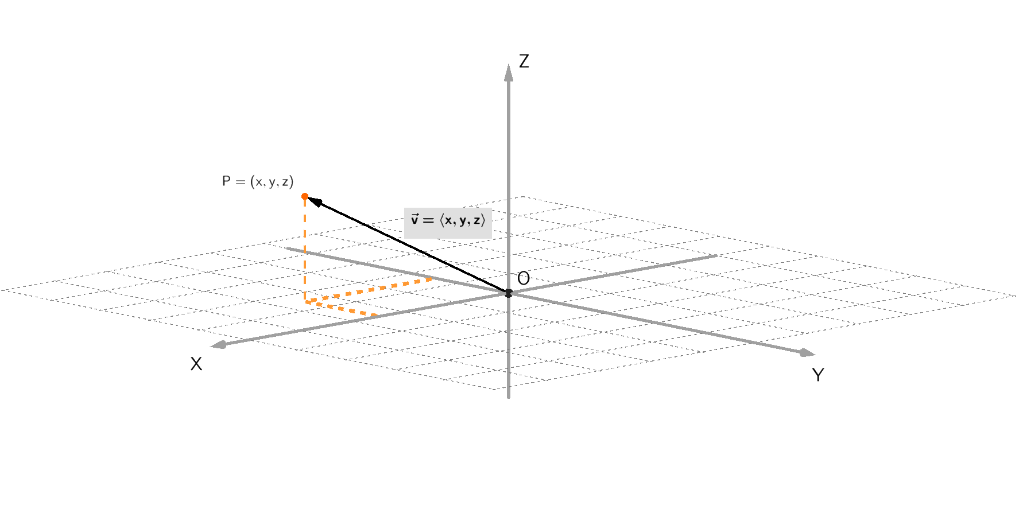

El vector que representa la traslación del punto $A={(x}_{1},y_{1},z_{1})$ al punto $B={(x}_{2},y_{2},z_{2})$ queda determinado por:



**PLANOS XY, YZ y XZ**

Todos los puntos con coordenada $z=0$ conforman el plano coordenado $XY$. Similarmente, los puntos que tienen coordenada $x=0$ conforman el plano coordenado $YZ$, y todos los puntos que tienen coordenada $y=0$ conforman el plano coordenado .



**MAGNITUD DE UN VECTOR EN 3D**

La magnitud del vector [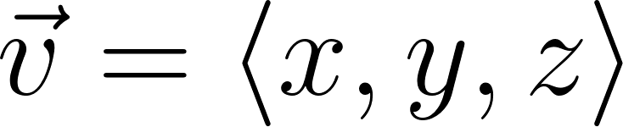](https://www.codecogs.com/eqnedit.php?latex=%5Cvec%7Bv%7D%3D%5Clangle%20x%2C%20y%2C%20z%5Crangle#0) en tres dimensiones está dada por la expresión

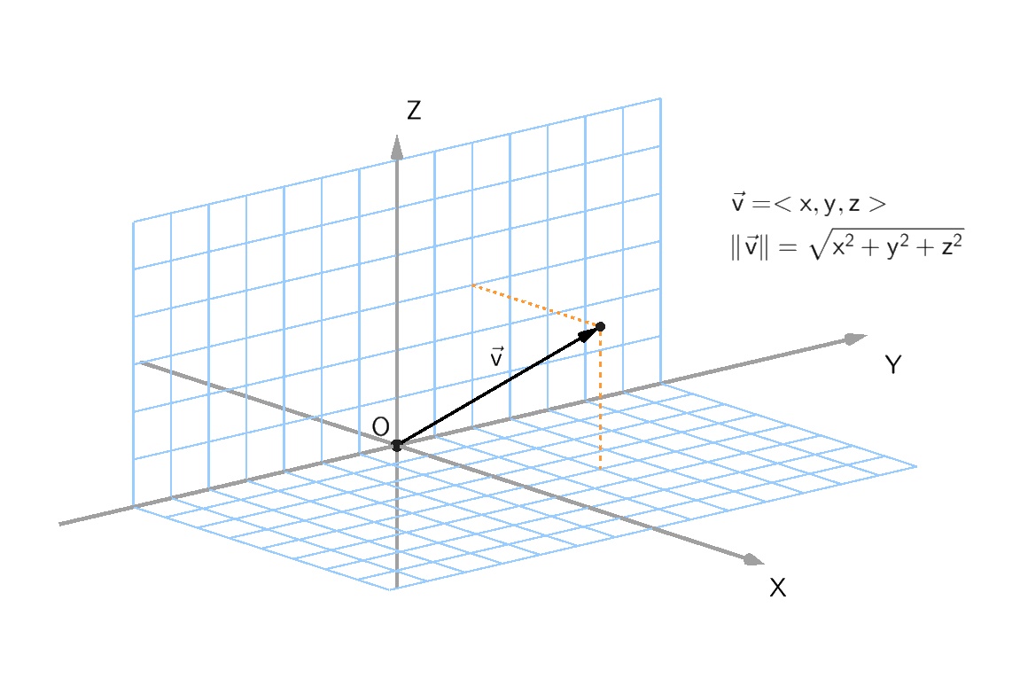

**DISTANCIA ENTRE DOS PUNTOS EN 3D**

Conociendo la magnitud de un vector en tres dimensiones es posible entregar la distancia entre dos puntos $P y Q$, que corresponde al largo del único vector que traslada el $P a Q$, es decir, [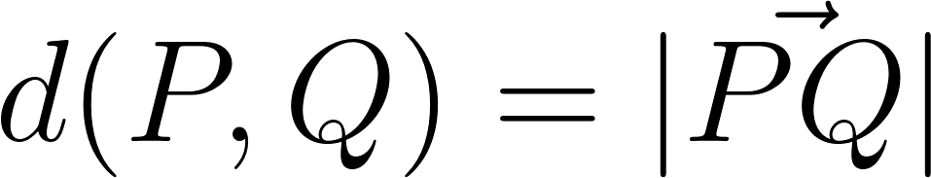](https://www.codecogs.com/eqnedit.php?latex=d(P%2CQ)%3D%7C%5Cvec%7BPQ%7D%7C#0). Para ser más precisos, si [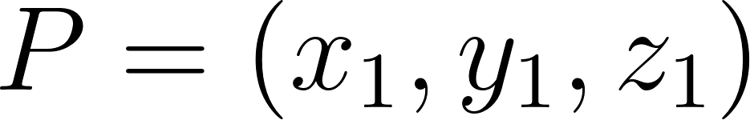](https://www.codecogs.com/eqnedit.php?latex=P%3D(x_1%2Cy_1%2Cz_1)#0) y [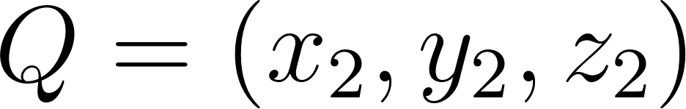](https://www.codecogs.com/eqnedit.php?latex=Q%3D(x_2%2Cy_2%2Cz_2)#0) se tiene que [](https://www.codecogs.com/eqnedit.php?latex=%5Cvec%7BPQ%7D%20%3D%20%5Clangle%20x_2-x_1%2C%20y_2-y_1%2C%20z_2-z_1%20%5Crangle#0) y, por lo tanto,



Esta expresión también corresponde al largo del segmento de recta que une $P y Q$.

**EL DESPLAZAMIENTO COMO SUMA DE DESPLAZAMIENTOS SUCESIVOS**

El desplazamiento de un objeto, como un dron en el espacio, se puede expresar como la suma de dos desplazamientos sucesivos. o mismo ocurre cuando describimos el desplazamiento del dron en dos dimensiones:

Tanto en el plano (2 dimensiones) como en el espacio (3 dimensiones) **un desplazamiento se puede escribir como la suma de otros dos desplazamientos sucesivos**. Esto se explica, porque en ambos casos, el vector desplazamiento conecta los puntos iniciales y finales de una trayectoria, los cuales pueden estar en el plano o en el espacio.

**SUMA, RESTA E INVERSO DE VECTORES EN 3D**

De la misma manera a lo que ocurría en el plano, la suma de los vectores [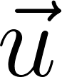](https://www.codecogs.com/eqnedit.php?latex=%5Cvec%7Bu%7D#0) y [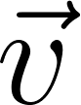](https://www.codecogs.com/eqnedit.php?latex=%5Cvec%7Bv%7D#0) en el espacio, es el vector [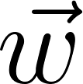](https://www.codecogs.com/eqnedit.php?latex=%5Cvec%7Bw%7D#0) que corresponde a realizar una traslación según el vector [](https://www.codecogs.com/eqnedit.php?latex=%5Cvec%7Bu%7D#0) seguida de una traslación según el vector [](https://www.codecogs.com/eqnedit.php?latex=%5Cvec%7Bv%7D#0).

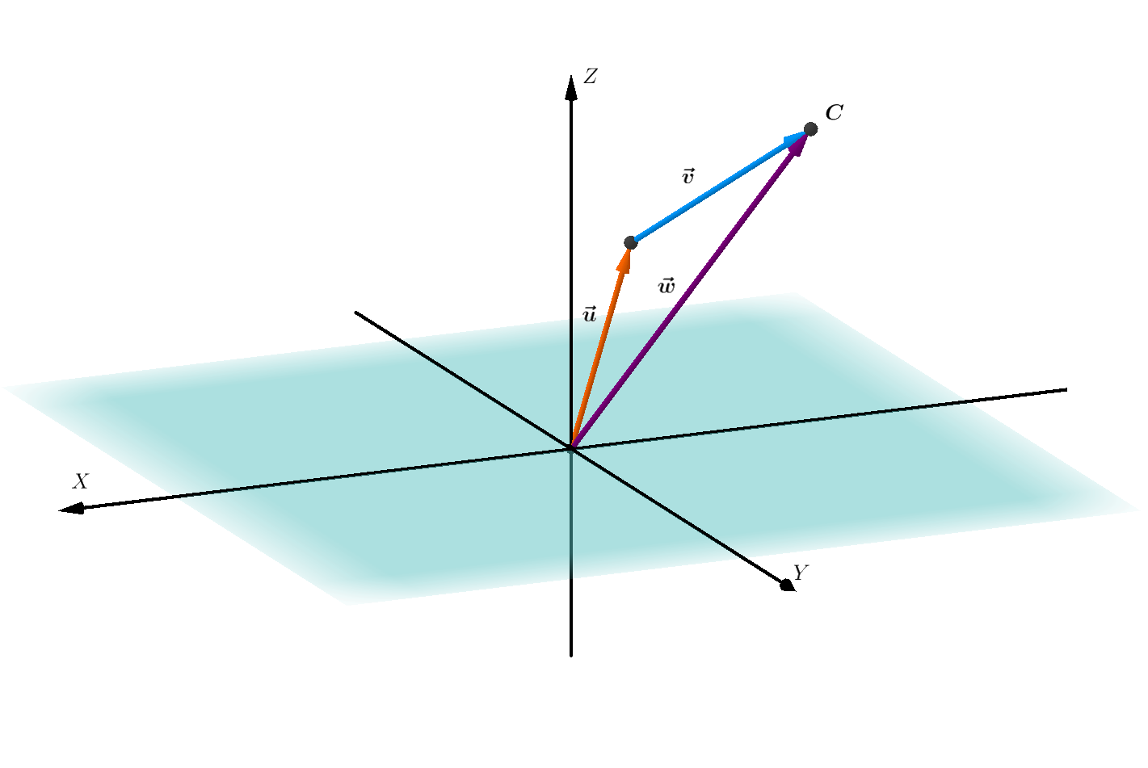

Si [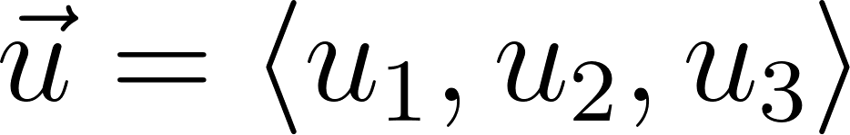](https://www.codecogs.com/eqnedit.php?latex=%5Cvec%7Bu%7D%3D%5Clangle%20u_1%2C%20u_2%2C%20u_3%5Crangle#0) y [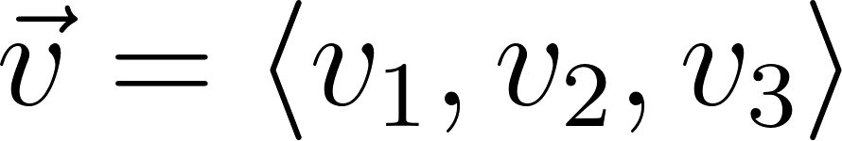](https://www.codecogs.com/eqnedit.php?latex=%5Cvec%7Bv%7D%3D%5Clangle%20v_1%2C%20v_2%2C%20v_3%5Crangle#0) resulta que, [](https://www.codecogs.com/eqnedit.php?latex=%5Cvec%7Bu%7D%2B%5Cvec%7Bv%7D%3D%5Clangle%20u_1%2Bv_1%2C%20u_2%2Bv_2%2C%20u_3%2Bv_3%5Crangle#0). Es decir, al igual que en el plano, la suma de vectores en el espacio corresponde a sumar coordenada a coordenada.

De forma similar, el inverso de un vector y la resta de vectores se pueden obtener en términos de las coordenadas 3D,

* [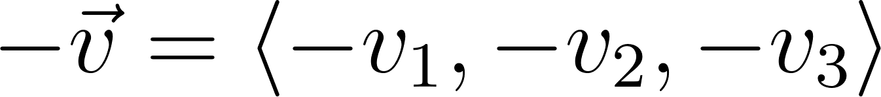](https://www.codecogs.com/eqnedit.php?latex=%20-%20%5Cvec%7Bv%7D%3D%5Clangle%20-v_1%2C%20-v_2%2C%20-v_3%5Crangle#0)
* [](https://www.codecogs.com/eqnedit.php?latex=%20%5Cvec%7Bu%7D%20-%20%5Cvec%7Bv%7D%3D%5Clangle%20u_1-v_1%2C%20u_2-v_2%2C%20u_3-v_3%5Crangle#0)

Al igual que como vimos en dos dimensiones, la suma de los vectores [](https://www.codecogs.com/eqnedit.php?latex=%5Cvec%7Bu%7D#0) y [](https://www.codecogs.com/eqnedit.php?latex=%5Cvec%7Bv%7D#0) en el espacio corresponde a la **diagonal del paralelogramo** definido por los vectores [](https://www.codecogs.com/eqnedit.php?latex=%5Cvec%7Bu%7D#0) y [](https://www.codecogs.com/eqnedit.php?latex=%5Cvec%7Bv%7D#0). Dicho paralelogramo está incluido en el único plano definido por el origen y los puntos finales de los vectores.

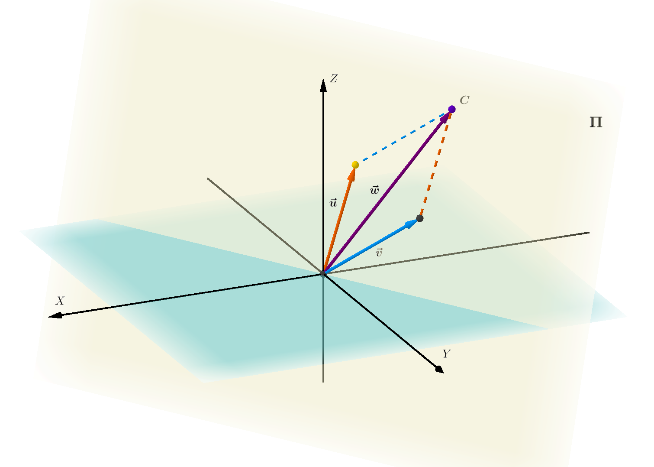

Así, el vector [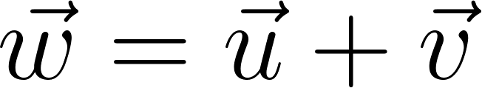](https://www.codecogs.com/eqnedit.php?latex=%5Cvec%7Bw%7D%3D%5Cvec%7Bu%7D%2B%5Cvec%7Bv%7D#0), es un vector que pertenece a dicho plano. En el caso que los vectores [](https://www.codecogs.com/eqnedit.php?latex=%5Cvec%7Bu%7D#0) y [](https://www.codecogs.com/eqnedit.php?latex=%5Cvec%7Bv%7D#0) sean paralelos, el plano anterior no es único.

**SÍNTESIS**

* El sistema de coordenadas $3D$ está formado por tres rectas o ejes coordenados $X, Y y Z$ que se cortan en un punto, denominado origen $O$. Los ejes son perpendiculares entre sí.
* Para expresar puntos en este sistema de coordenadas utilizaremos las siguientes notaciones: $A=(x,y,z) o A=(x,y,z)$ y su representación gráfica es:

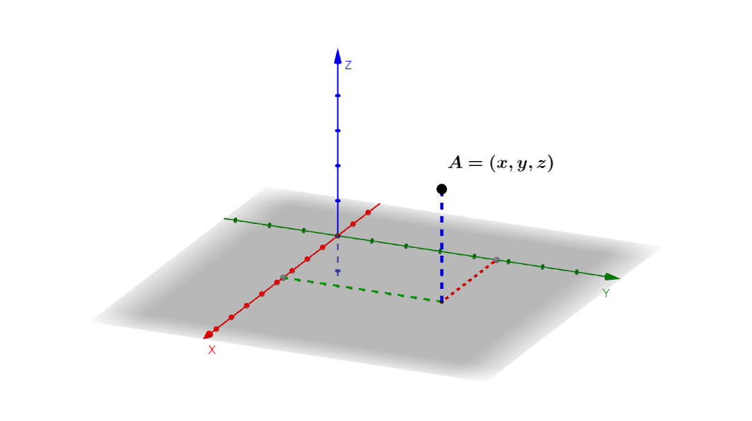

* Para representar vectores en el sistema de coordenadas $3D$ utilizaremos las siguientes notaciones:



y su representación gráfica es:

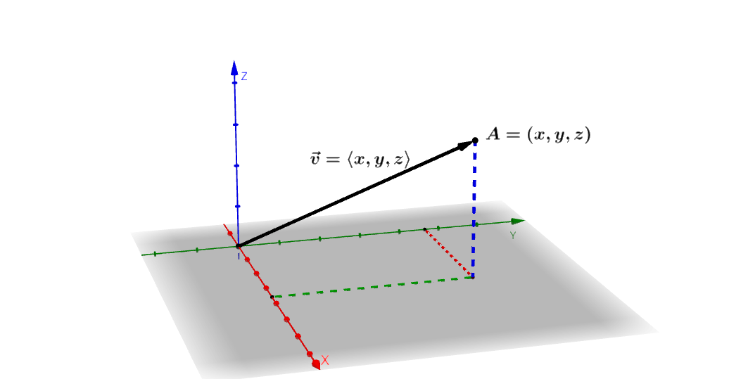

* También, aprendimos que el vector que representa la traslación del punto $A =(a,b,c)$ al punto $B =(d,e,f)$ queda determinado por:

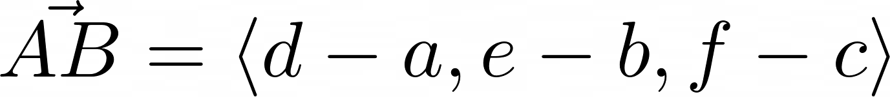

Asimismo, si el punto de inicio A no es el origen, podemos trasladar el vector para que su punto inicial sea $O =(0,0,0)$

* La magnitud del vector [](https://www.codecogs.com/eqnedit.php?latex=%5Cvec%7Bv%7D%20%3D%20%5Clangle%20x%2Cy%2Cz%20%5Crangle#0) en tres dimensiones está dada por la expresión



* Tanto en el plano (2 dimensiones) como en el espacio (3 dimensiones) un desplazamiento se puede escribir como **la suma** de otros dos desplazamientos sucesivos.
* La suma de los vectores [](https://www.codecogs.com/eqnedit.php?latex=%5Cvec%7Bu%7D#0) y [](https://www.codecogs.com/eqnedit.php?latex=%5Cvec%7Bv%7D#0) en el espacio, es el vector [](https://www.codecogs.com/eqnedit.php?latex=%5Cvec%7Bw%7D#0) que corresponde a realizar una **traslación** según el vector [](https://www.codecogs.com/eqnedit.php?latex=%5Cvec%7Bu%7D#0) seguida de una traslación según el vector [](https://www.codecogs.com/eqnedit.php?latex=%5Cvec%7Bv%7D#0).
* El inverso de un vector y la resta de vectores se pueden obtener en términos de las coordenadas 3D,
  + [](https://www.codecogs.com/eqnedit.php?latex=%20-%20%5Cvec%7Bv%7D%3D%5Clangle%20-v_1%2C%20-v_2%2C%20-v_3%5Crangle#0)
  + [](https://www.codecogs.com/eqnedit.php?latex=%20%5Cvec%7Bu%7D%20-%20%5Cvec%7Bv%7D%3D%5Clangle%20u_1-v_1%2C%20u_2-v_2%2C%20u_3-v_3%5Crangle#0)
* La suma de los vectores [](https://www.codecogs.com/eqnedit.php?latex=%5Cvec%7Bu%7D#0) y [](https://www.codecogs.com/eqnedit.php?latex=%5Cvec%7Bv%7D#0) en el espacio corresponde a la diagonal del paralelogramo definido por los vectores [](https://www.codecogs.com/eqnedit.php?latex=%5Cvec%7Bu%7D#0) y [](https://www.codecogs.com/eqnedit.php?latex=%5Cvec%7Bv%7D#0) . Dicho paralelogramo **está**  incluido en el único plano definido por el origen y los puntos finales de los vectores.